Hiroshima: um símbolo da paz
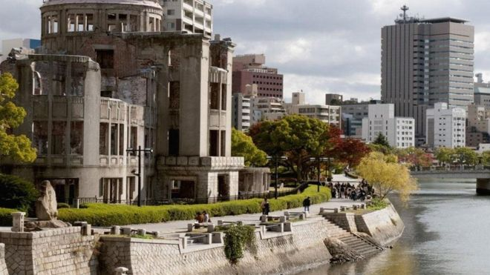
Esqueleto do Salão de Promoção Internacional foi preservado pelas autoridades de Hiroshima como lembrete dos horrores da guerra

Em um dia quente de agosto no Parque Memorial da Paz, em Hiroshima, flores de lótus decoram o lago que cerca o Sino da Paz. Uma turma de crianças de escola, com seus chapéus amarelos, faz fila para tocar o sino - todos os visitantes são bem-vindos para fazê-lo, por sinal, e badaladas regularmente são ouvidas no parque.
Enquanto esperam sua vez, as crianças apontam animadamente para as libélulas azuis voando entre as flores.
A flor de lótus tem imenso valor simbólico no Japão. Em templos de todo o país há estátuas de Buda sentado em uma delas. A maneira como elas crescem a partir do leito lamacento do fundo de lagos simboliza como Buda pairou sobre o sofrimento para atingir a iluminação.
No Parque Memorial da Paz, porém, há um significado extra: as flores refletem como a cidade renasceu das cinzas. Essas cenas ocorreram em 2017, quando o mundo ainda girava sem o vírus.
Desolação
Em 6 agosto de 1945, a Força Aérea Americana despejou uma bomba atômica sobre Hiroshima, matando dezenas de milhares de pessoas.
Hiroshima se tornou uma desolação carbonizada, e muita gente acreditou nas palavras de Harold Jacobsen, um dos cientistas do Projeto Manhattan (o programa nuclear americano), para quem a cidade japonesa ficaria inabitável por pelo menos 70 anos.
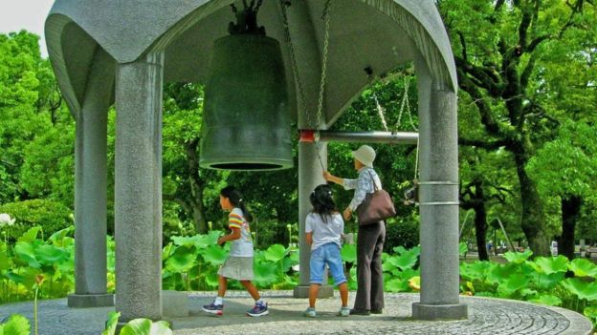Visitantes são benvindos para tocar o Sino da Paz.
Mas uma série de incríveis eventos garantiu que Hiroshima fizesse história por razões mais inspiradoras.
Primeiro, ainda no outono de 1945, ervas daninhas começaram a brotar no solo da cidade, contrariando as expectativas dos especialistas. No verão do ano seguinte, a planta ornamental oleandro cresceu. Árvores de cânfora, algumas com centenas de anos de idade, voltaram a dar brotos. Sua recuperação foi um conforto para os habitantes da cidade.
As duas plantas foram mais tarde proclamadas flor e árvore oficiais de Hiroshima, símbolos celebrados de sua resistência.
O Parque Memorial da Paz se tornou um símbolo desse espirito. Foi construído no centro de Hiroshima, às margens do rio Motoyasu.
Com mais de 120 mil metros quadrado de área, o terreno anteriormente abrigava um distrito comercial e residencial, mas hoje é lar de mais de 60 monumentos e instalações dedicados à paz. Incluindo o Museu Memorial da Paz.

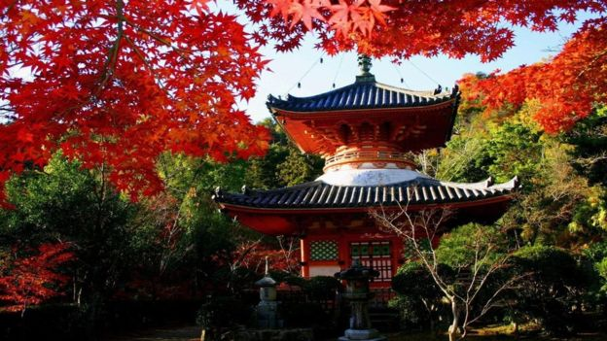Hiroshima ganhou este pagode do século 16 de presente da cidade de Wakayama.
Tombamento
Na margem oposta do rio, o esqueleto do Salão de Promoção Industrial foi preservado, como uma expressão de esperança na erradicação de armas nucleares. Suas ruínas permanecem intocadas desde o ataque nuclear e são o coração espiritual de Hiroshima. Muitos moradores simplesmente chamam o local de "Domo da Bomba A" (o tipo de bomba que explodiu sobre a cidade).
"É o símbolo da importância da paz duradoura", diz a estudante Ayaka Ogami.
A palavra "paz" está em todos os lugares de Hiroshima. Há o Boulevard da Paz, uma avenida de 4km cercada por árvores e lanternas de pedra. Na mesma rua, em frente ao Parque Memorial, ficam os Portões da Paz, uma série de arcos de vidro de 9m de altura, com a palavra "paz" escrita em 49 línguas. E de muitos pontos da cidade você pode ver o Pagode da Paz, no alto do Monte Futaba, uma espécie de domo prateado contendo parte das cinzas de Buda, doadas pela Mongólia.
A educação sobre a paz começa cedo em Hiroshima - escolas têm uma Semana Anual da Paz, em que alunos aprendem sobre o passado da cidade e a importância da paz. Durante as férias de verão, muitos estudantes trabalham como guias voluntários para estrangeiros no Parque Memorial.
"Espero passar um pouco da história de Hiroshima para muitas pessoas no mundo", afirma Saki Nakamaya, um dos estudantes. Moe Kanazawa, que concluiu estudos em Paz e Coexistência da Universidade de Hiroshima, um curso que debate formas de prevenir conflitos, vai além. "É dever de todos nós que estamos vivos hoje em Hiroshima trabalhar para o que aconteceu (em 1945) nunca seja esquecido e nunca se repita".
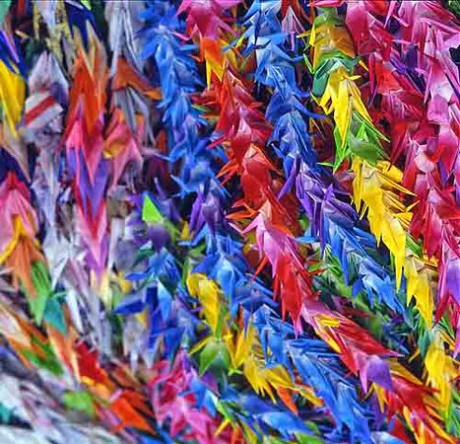
Origamis de garças representam orações pela paz. Diz a lenda japonesa que se a pessoa fizer 1000 tsurus, usando a técnica do origami – arte secular de dobrar o papel, com o pensamento voltado para um desejo, ele poderá se realizar.

PROPOSTA:
Leia o texto com atenção.
Parágrafos 1, 2, 3 e 4:
faça um desenho para representar o cenário descrito na reportagem OU descreva, com suas próprias palavras, o cenário descrito.

Desolação
Parágrafos 5 e 6: Explique o que aconteceu na cidade do Japão.

Parágrafos 7 a 11: Escreva os motivos pelos quais Hiroshima se recuperasse da tragédia provocada pela bomba atômica.

Tombamento
Parágrafos 12 a 16: Qual é o significado da palavra PAZ em Hiroshima? Explique.

